Novembre 2016

LA TERMOREGOLAZIONE INTELLIGENTE

Comfort, risparmio energetico, controllo a distanza e design: con il nuovo sistema di termoregolazione KNX di GEWISS, la casa diventa più intelligente e la quotidianità più confortevole.

L’offerta di dispositivi domotici Chorus per la termoregolazione degli edifici si arricchisce di una nuova gamma di prodotti KNX, installabili ad incasso e disponibili nelle tre colorazioni bianco, nero e titanio. Il nuovo sistema di termoregolazione KNX consente di controllare in modo intelligente la temperatura dell'abitazione: in ogni istante della giornata e in ogni stagione dell'anno si possono impostare i sistemi di climatizzazione perché assicurino la temperatura più confortevole, senza inutili sprechi di energia.

La nuova gamma, disponibile nelle due versioni KNX e KNX Easy, si compone di: Cronotermostato KNX, Termostato KNX e Sonda di temperatura KNX. Tre dispositivi che, combinati opportunamente, sono in grado di soddisfare tutte le esigenze applicative. I prodotti sono adatti per gestire impianti di termoregolazione a singolo o a doppio stadio (impianti con elevata inerzia termica), di tipo tradizionale con elementi radianti, a pavimento, fan coil, etc.

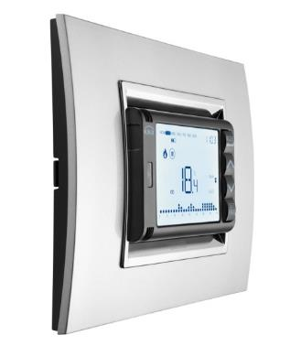Il **cronotermostato da incasso KNX** si caratterizza per un’elevata flessibilità applicativa. Può infatti essere impostato in modalità di controllo, autonomo per gestire autonomamente l’impianto di termoregolazione (o parti di esso), o master, per operare con i termostati nella realizzazione di impianti multizona. La presenza di un’uscita relè rende possibile il comando diretto dell’elettrovalvola o di altri carichi generici, mentre la possibilità di attivare fino a 10 profili orari indipendenti e liberamente programmabili consente anche la gestione di attuatori KNX (irrigazioni, luci temporizzate, etc.).

Alcuni accorgimenti stilistici e tecnici rendono particolarmente originale il dispositivo: il display LCD con retroilluminazione RGB può essere personalizzato a proprio piacimento con diversi temi (colore sfondo e icone). Il frontale estraibile rende particolarmente agevole l’operazione di programmazione del cronotermostato: è possibile infatti impostare i parametri desiderati tenendo comodamente nelle proprie mani il dispositivo. L’alloggiamento di due batterie AA di backup, infine, garantisce il mantenimento di data e ora anche in caso di assenza di corrente.

Il **termostato da incasso KNX** può funzionare in due modalità di controllo: autonomo, per gestire autonomamente l’impianto di termoregolazione (o parti di esso), o slave, per impianti multizona. Dotato di uscita relè per il comando diretto dell’elettrovalvola o di altri carichi generici, offre la possibilità di visualizzare e modificare indipendentemente i parametri delle sonde di termoregolazione (fino ad un massimo di 4). La possibilità di personalizzare il tema del display (LCD con retroilluminazione RGB), infine, rende il termostato KNX un prodotto ad alto impatto estetico, in grado di adattarsi ad ogni ambiente.

La **sonda di termoregolazione da incasso KNX** prevede le medesime funzionalità del termostato, con la differenza che non è dotata di un display locale. Il suo utilizzo, pertanto, è sempre previsto in coordinamento con un termostato, un cronotermostato o con un sistema di supervisione (come il pannello touch Master Chorus o l’Internet Gateway). La presenza di un LED frontale permette la segnalazione dello stato di funzionamento e dello stato del dispositivo di termoregolazione comandato (elettrovalvola, fan coil, etc…).